108年度氣候變遷創意實作競賽

決賽作品說明書

隊伍編號+名稱 | 093 MDGIL
作品中文名稱
作品英文名稱 | Climate Caching

參賽學校：國立臺灣師範大學
指導老師：王聖鐸老師
團隊成員：周孜恆、林毓琪、趙家芸

- 圖面
- 解謎本：A4橫式尺寸
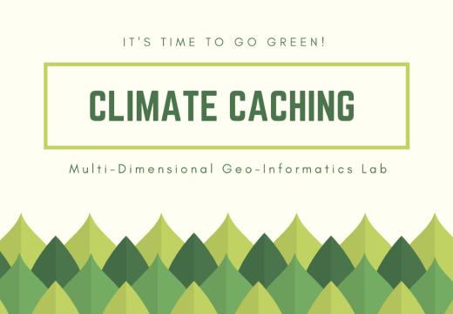
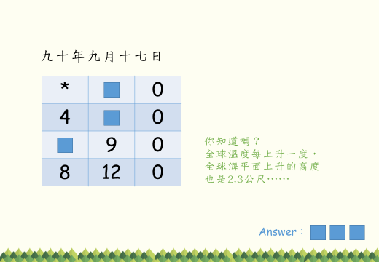
解謎本封面
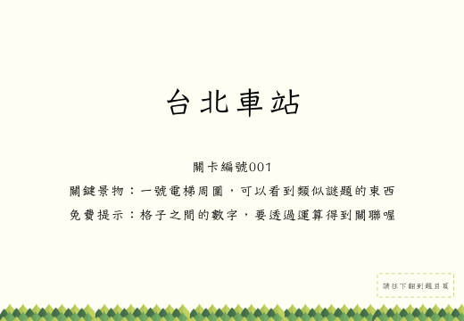
解謎本內頁

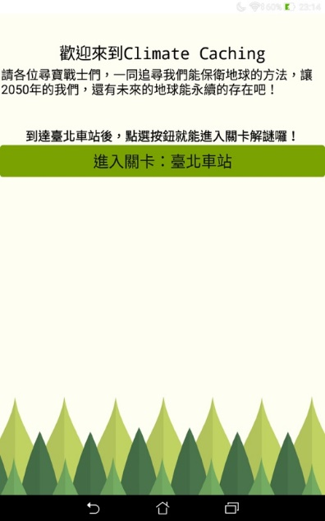
- 解謎APP：
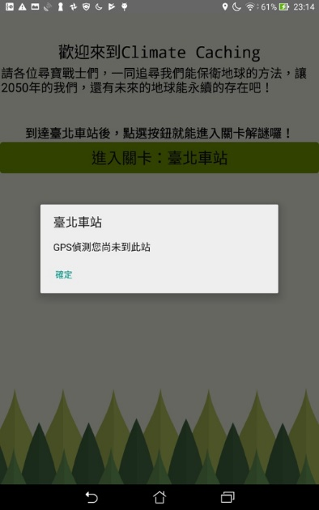

開始頁面
未抵達點位訊息
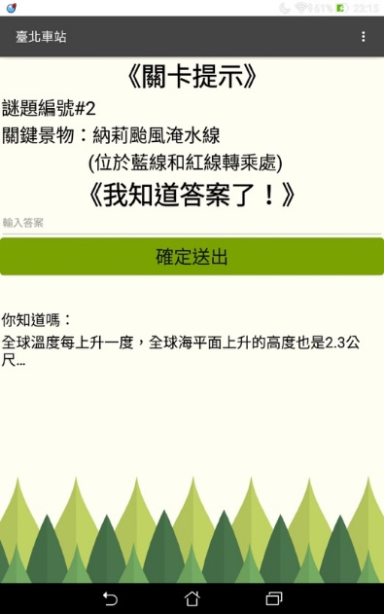
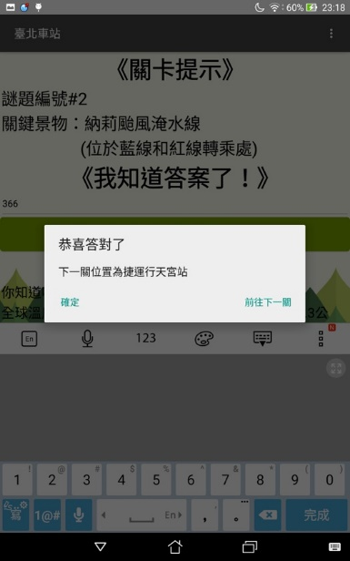

關卡頁面(以台北車站為例)
破關訊息(以台北車站為例)

- 文字說明
- 作品摘要
「Climate Caching」戶外實境解謎遊戲，以解謎破關方式引起學生或一般大眾動機，親身到達臺北市氣候變遷相關議題點位，在遊戲道具提示本及遊戲APP的引導下探索各地的特色，並了解氣候變遷相關的議題。
- 設計構想及運作說明
- 設計構想：
台灣位於氣候變遷影響的高危險地區，但普遍民眾對於氣候變遷與災害的認知並不足，在過去的學校教育中，氣候變遷和防災教育往往停留在抽象的認知與形式上的演習。因此，我們透過遊戲式學習的方式，期望能扭轉此困境。希望透過遊戲，讓學生和一般大眾主動接觸環境教育，而且是學生會真正覺得「好玩」、 「想主動去玩」的遊戲將知識帶入學生的生活，不同於教育遊戲多設定給國小以下的學童，我們希望這個遊戲是可以讓高中以上的學生也樂在其中，並學到更深入的環境知識。「Climate Caching」戶外解謎遊戲，包含了小組合作學習的元素在內，重點是能夠離開教室，走出戶外，非常適合教學使用，在高中端不論是選修課、一般必修課程的跨領域教學、田野實察或是議題融入社會領域教學，都非常適合執行本遊戲，讓高中學生能夠在非常有趣的戶外實境解謎遊戲的過程中藉由團隊合作，探索氣候變遷與我們人類生活環境的相關議題。
本作品的設計概念來自戶外實境解謎遊戲，近年來，實境解謎遊戲風靡全球，台灣也有許多城市有類似的尋寶遊戲，例如〈城市尋寶Riddle City〉。遊戲的地點是大台北地區不同的景點，玩家需要依循遊戲謎題包，利用裡面的解謎道具，甚至是在不同景點的現場景物，一步一步地解謎，找尋下一個點位的線索，最後依照這些線索，找到最後的寶藏。這類戶外實境解謎遊戲，其實就包含了小組合作學習、田野實察的元素在內，非常適合拿來教學使用，因此本團隊參考了〈城市尋寶Riddle City〉實境解謎遊戲的概念，以及密室逃脫類型遊戲的相關經驗，並在謎題和線索中融入地理、氣候變遷的元素，設計「Climate Caching」戶外解謎遊戲，讓學生與一般大眾能藉此遊戲過程中，學習氣候變遷議題相關的知識。
- 運作說明：
Climate Caching戶外解謎遊戲的參與學生或參與者，可由一到數人組成隊伍，利用大約半天的時間，搭乘台北大眾運輸工具依照遊戲線索指示到達線索指示地點配合現場景物猜謎，並在猜出全部點位關卡後透過最後的字謎遊戲找到最終寶藏，得到寶藏上希望分享給參與者的故事。
- 作品材料說明
- 解謎提示本：是紙本的尋寶圖，包含了遊戲的說明頁，每個點位的關卡指示頁、題目頁、提示線索頁，方便玩家拿著尋寶圖與現地比較找出謎底！
- 尋寶APP：透過手機應用程式的輔助，可以讓這個21世紀的尋寶遊戲更完整，特別是結合了GNSS的功能，限制玩家只有在親身到達點位現場時才可開始解謎，達到讓玩家前往現場考察的目的；透過APP按鈕的流程輔助與限制，也讓玩家更輕易依循遊戲的脈絡一步驟一步驟的破關；利用APP上輸入答案的方式解答也較紙本提供答案的方式更能讓玩家有「解謎」的感受。
- 其他配件：引導信，作為整個遊戲的開始，我們利用一封來自未來的求救信帶領玩家進入尋寶故事的遊戲世界中！寶藏函為恭喜玩家找到最終的寶藏。遊戲後，我們也有一個故事與您分享，謝謝您花時間接受我們分享的遊戲與故事，希望透過這封信能加深玩家對這個遊戲的認知與感受。
- 創作特點與創意說明
  - 結合將氣候變遷的元素與實境解謎的遊戲概念，使玩家更容易了解氣候變遷的影響和調適。
  - 以數位遊戲式學習和情境學習概念，提升學習樂趣、動機與成效。
  - 以行動裝置定位功能，確定玩家到現場才能開始解謎。
  - 以APP搭配實體解謎包，不需老師或工作人員在旁引導，即可自行前往遊戲。
  - 謎題線索為現場景物，使玩家可以觀察周遭環境，認知氣候變遷相關議題無所不在。
  - 在遊戲過程中，加入氣候變遷議題相關小知識，讓玩家在解謎之餘能了解更多該點位的內容。
  - 如同密室逃脫遊戲，謎題非常有趣，玩家藉由腦力激盪、團隊合作，解完謎底後會獲得莫大成就感，並對內容印象深刻，達到寓教於樂的目的。
  - 非常適合作為高中之跨領域教學、田野實察或是議題融入教學的課程。
- 作品應用範圍及發展潛能
關鍵合作夥伴  網路社群平台  搜集題目發想，從學校合作開始  再透過社群平台推薦給一般民眾尋寶 | 關鍵活動  尋寶活動、學校特色教學，多組尋寶競賽派對活動 | 價值主張  關卡創意  遊戲吸引力  教育結合娛樂 |  | 顧客關係  後續可以推出不同系列互相結合，破完一組謎題可與下組連結回購 | 目標客層  高中老師（特色課程帶領高中生體驗）  國中生組隊  國小須家長帶領協助解題，假日想戶外活動沒有特定計畫的民眾。
關鍵合作夥伴  網路社群平台  搜集題目發想，從學校合作開始  再透過社群平台推薦給一般民眾尋寶 | 關鍵資源  APP遊戲系統  台北捷運系統 |  |  | 通路  初步＿與學校洽談  進階＿網路行銷（與
成本  解謎包每個約需新台幣 150元  本團隊三人設計階段場地挑選與試玩，整個遊戲設計成本約新台幣4500元  玩家需自備交通方式，建議使用台北捷運一日票新台幣150元 |  |  | 收益  設計此遊戲主要非營利目的，但將與高中學校合作利用高中課程「特色課程經費」與「課外實察經費」平衡遊戲設計成本。  後續放上網路平台推廣銷售，將設定較低價格以發展此遊戲的參與人數與後續社群討論為主要目的。
- 工作分配
隊員 | 主要工作
周孜恆 | APP應用程式撰寫、遊戲流程撰寫。
林毓琪 | 遊戲創意設計、海報與遊戲道具美編與設計。
趙家芸 | 文書資料撰寫、遊戲影片拍攝。
- 實作成品照片


